Revolutionairen  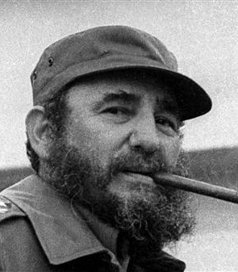  Castro  Ho Chi Minh  Lenin  Mao | Revolutionairen  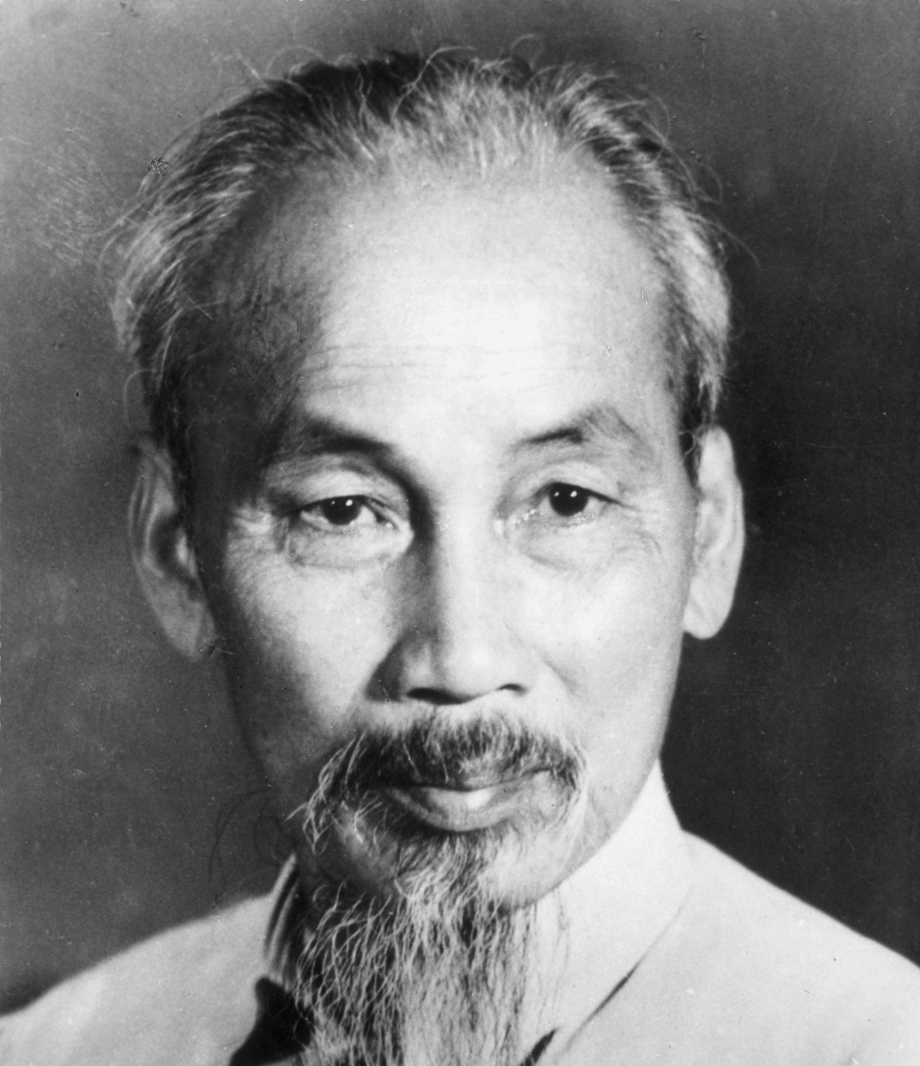  Castro  Ho Chi Minh  Lenin  Mao | Revolutionairen  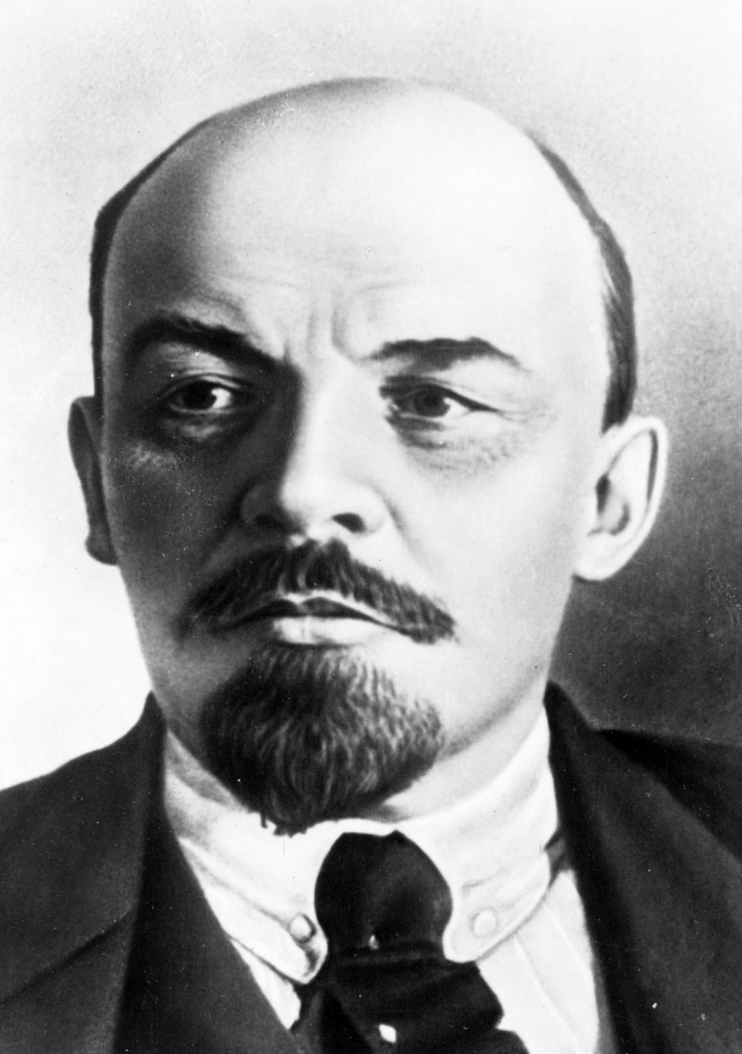  Castro  Ho Chi Minh  Lenin  Mao | Revolutionairen  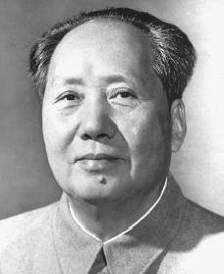  Castro  Ho Chi Minh  Lenin  Mao | Sovjet leiders  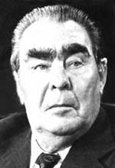  Brezjnev  Gorbatsjov  Chroesjtsjov  Stalin
Sovjet leiders  Brezjnev  Gorbatsjov  Chroesjtsjov  Stalin | Sovjet leiders  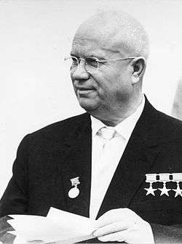  Brezjnev  Gorbatsjov  Chroesjtsjov  Stalin | Sovjet leiders  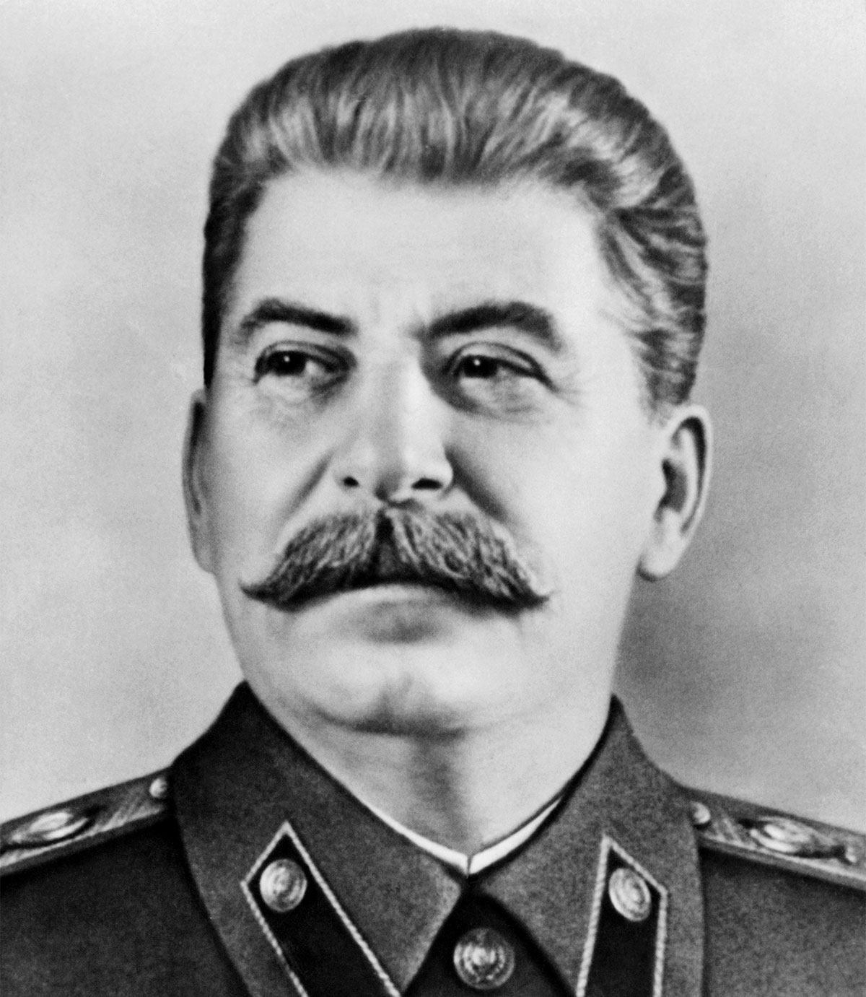  Brezjnev  Gorbatsjov  Chroesjtsjov  Stalin | Presidenten VS  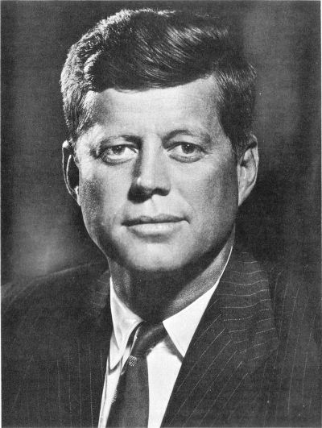  Truman  Kennedy  Reagan  Roosevelt | Presidenten VS  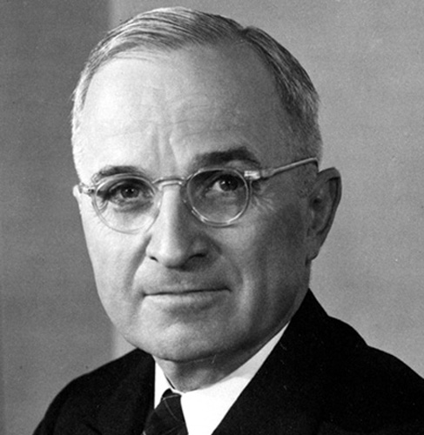  Truman  Kennedy  Reagan  Roosevelt
Presidenten VS  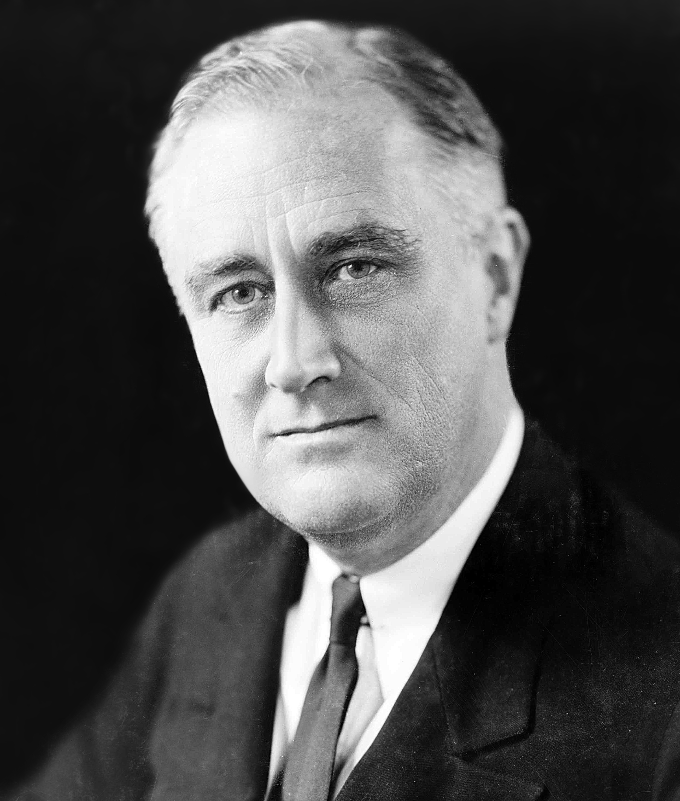  Truman  Kennedy  Reagan  Roosevelt | Presidenten VS  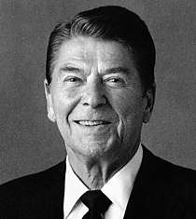  Truman  Kennedy  Reagan  Roosevelt | Spaanse leiders in de Nederlanden  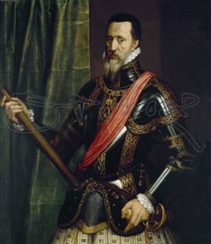  Alva  Filips II  Margaretha van Parma  Karel V | Spaanse leiders in de Nederlanden  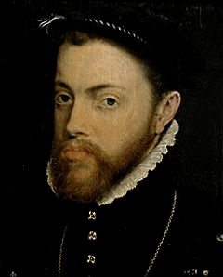  Alva  Filips II  Margaretha van Parma  Karel V | Spaanse leiders in de Nederlanden  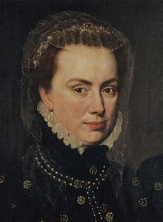  Alva  Filips II  Margaretha van Parma  Karel V
Spaanse leiders in de Nederlanden  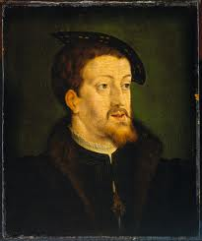  Alva  Filips II  Margaretha van Parma  Karel V | Leiders Republiek  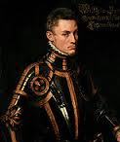  Willem van Oranje  Van Oldenbarnevelt  Prins Maurits  Johan de Witt | Leiders Republiek  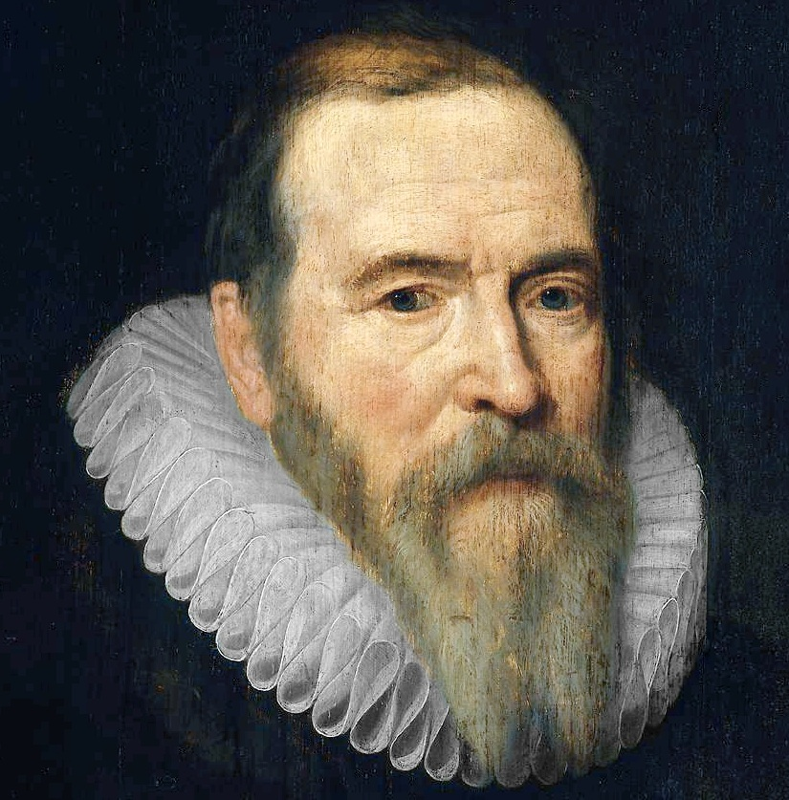  Willem van Oranje  Van Oldenbarnevelt  Prins Maurits  Johan de Witt | Leiders Republiek  Willem van Oranje  Van Oldenbarnevelt  Prins Maurits  Johan de Witt | Leiders Republiek  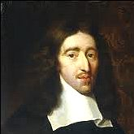  Willem van Oranje  Van Oldenbarnevelt  Prins Maurits  Johan de Witt
Hoge Nazi’s  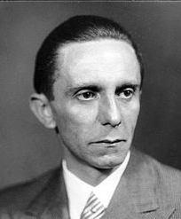  Göring  Goebbels  Hitler  Himmler | Hoge Nazi’s  Göring  Goebbels  Hitler  Himmler | Hoge Nazi’s  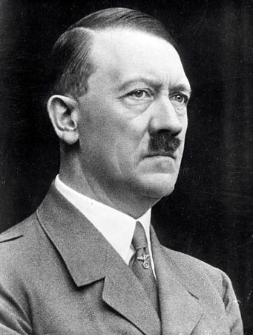  Göring  Goebbels  Hitler  Himmler | Hoge Nazi’s  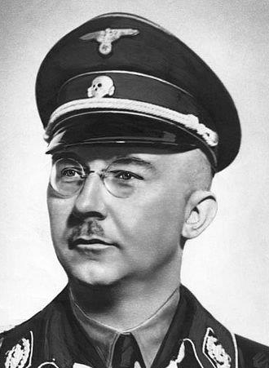  Göring  Goebbels  Hitler  Himmler | Duitse keizerrijk Weimar Republiek  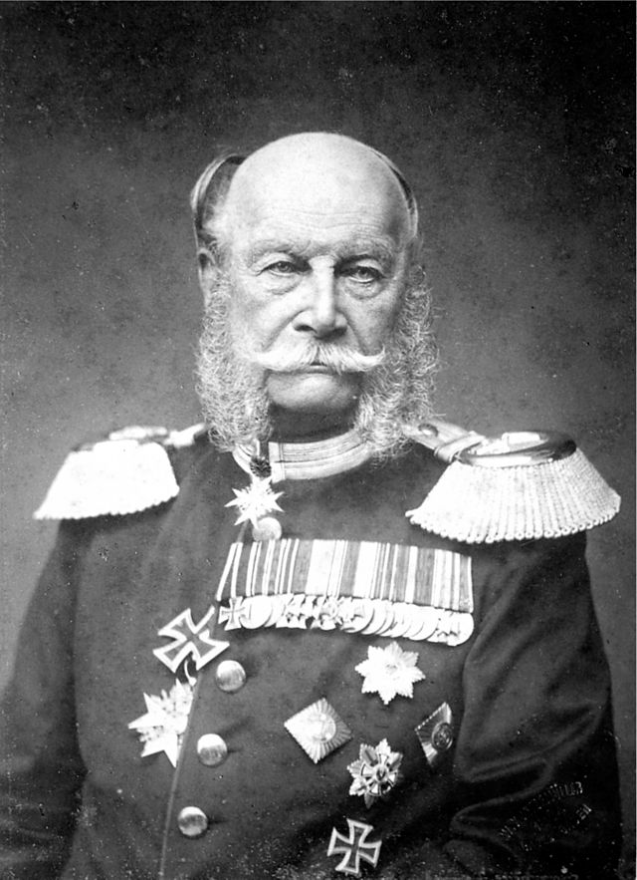  Wilhelm I  Wilhelm II  Bismarck  Von Hindenburg
Duitse keizerrijk Weimar Republiek  Wilhelm I  Wilhelm II  Bismarck  Von Hindenburg | Duitse keizerrijk Weimar Republiek  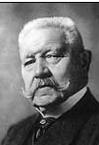  Wilhelm I  Wilhelm II  Bismarck  Von Hindenburg | Duitse keizerrijk Weimar Republiek  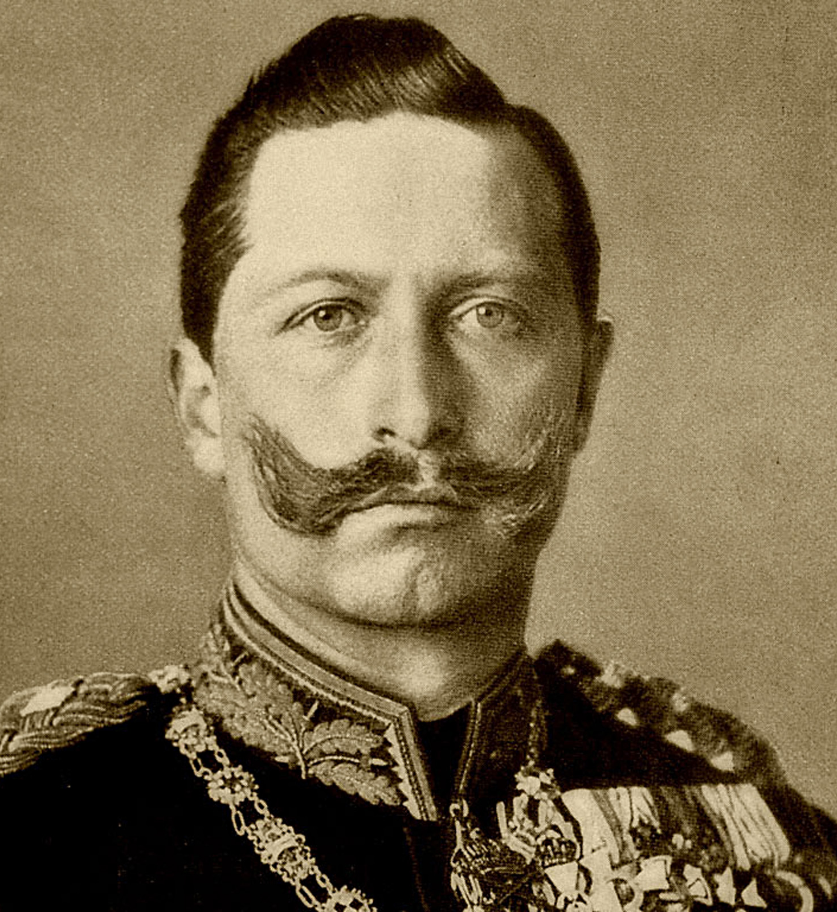  Wilhelm I  Wilhelm II  Bismarck  Von Hindenburg

